Муниципальное бюджетное дошкольное образовательное учреждение
Детский сад№2 «Ласточка»

Конспект НОД
по познавательному развитию
«Мойдруг-велосипед»
(дети 5-6 лет)

Подготовила:
Воспитатель
высшая кв категория
Авдеева Н.В.

Тверская область,
пгт Кесова Гора
2025г

Цель: Воспитание навыков безопасного поведения при езде на велосипеде, пропаганда ПДД среди обучающихся предупреждение детского дорожно – транспортного травматизма.

Задачи:
-изучить ПДД для велосипедистов, формировать знания и представления о безопасном движении велосипедистов на дорогах.
-развивать умение решать поставленные задачи, вырабатывать потребность в соблюдении правил дорожного движения.
- воспитывать творческую активность, дисциплинированного пешехода, водителя велосипедиста

Оборудование и материалы: компьютер, проектор, музыкальная нарезка из мультфильмов, раздаточный материал (дорожные знаки, руль от велосипеда, экипировка велосипедиста, памятка « Советы езды на велосипеде по городу».

Тип занятия: комбинированный, изучение нового материала, формирование навыков и умений безопасного поведения на дороге.

Ход занятия.
1. Ребята, тема сегодняшнего занятия – велосипед. Мы поговорим о правилах езды на велосипеде, поможем друг другу найти ответы на неизвестные вопросы, вспомним дорожные знаки, относящиеся к велосипедистам.
Ребята, как вы думаете , что значит велосипед?
Отгадайте-ка загадку: Бегу при помощи двух ног,
Пока сидит на мне ездок.
Мои рога в его руках,
А быстрота в его ногах.
Устойчив я лишь на бегу,
Стоять секунды не могу. (Велосипед)

Велосипед – это значит «быстроног» Что ж, он и в самом деле делает наши ноги быстрыми. Пригнувшись к рулю, спортсмены – велогонщики в цветных майках и защитных шлемах перегоняют на своих «быстроногих» даже машины – автомобили.
2. Повторение правил для велосипедистов.
Давайте вместе с вами вспомним правила езды на велосипеде, ведь почти каждый из вас имеет велосипед.
Ребенок 1 Как только вы сядете за руль велосипеда, вы становитесь водителем. И по своей ответственности за соблюдение правил дорожного движения приравниваетесь к автомобилисту. Это большая ответственность, и поэтому возраст велосипедиста, выезжающего на проезжую часть, должен быть не менее 14 лет, а водителя мопеда – не менее 16 лет.
Ребятам, не достигшим этого возраста, разрешено кататься только там, где нет автомобильного движения, - на закрытых площадках. Во дворах, на стадионе. Там же следует учиться кататься на велосипедах, тренируясь в вождении. Нельзя кататься по тротуарам и пешеходным дорожкам!
Ребенок 2 Движение по проезжей части разрешается только в один ряд, не далее одного метра от края проезжей части дороги, за исключением случаев обгона или объезда препятствий, а также разрешенных случаев поворота налево или разворота. Повернуть налево или развернуться можно только на дорогах с одной полосой для движения в каждом направлении и при отсутствии трамвайных путей. Если движение многорядное, то для поворота налево или разворота необходимо сойти с велосипеда, перейти, ведя его на другую сторону, соблюдая все правила перехода проезжей части, и возобновить движение.
Ребенок 3 Если рядом с дорогой для автомобилей проложена (или выделена на проезжей части) велосипедная дорожка, то следует двигаться только по ней (показать соответствующий дорожный знак).
В местах, где велосипедная дорожка пересекает автомобильную дорогу, велосипедист должен пропустить приближающийся автомобиль.
Во время движения следует строго выполнять правила велосипедистов, все свои маневры предупреждать сигналами, следить за сигналами светофоров и действиями водителей!

Ребенок 1 Велосипедисту можно ехать вместе с машинами по дороге, обязательно придерживаясь правой стороны, чтобы не мешать остальному транспорту. Так как у велосипеда нет указателей поворота, то о предстоящих маневрах велосипедист должен предупреждать жестами.
Например, поворачивая направо, необходимо поднять правую руку и указать направление движения. Во время поворота налево необходимое направление обозначается левой рукой. При этом надо быть очень внимательным и убедиться, что автомобилисты тебя поняли и уступают дорогу.

3. Выполнение творческого задания « Найди отличия»
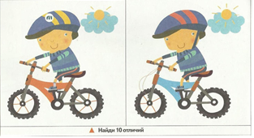

4. Изучение сигналов велосипедистов, используя руль. Нам предстоит небольшой экзамен, проверка того, насколько мы готовы к весеннему сезону, усвоили ли мы правила велосипедистов. Я предлагаю вам виртуально совершить забег. Практическая часть

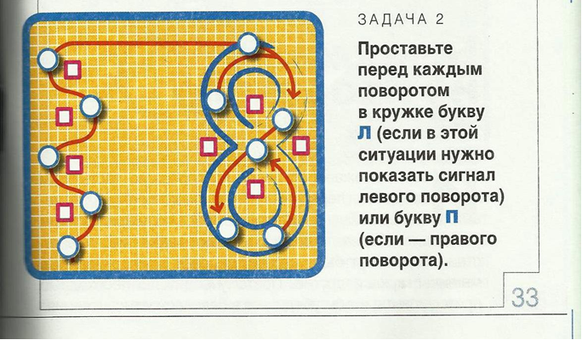

Физминутка.
Полетели самолеты (вращение согнутыми в локтях руками)
Загудели вертолеты (показывают вертушку над головой).
По морю плывет пароход (бег на месте)
Водитель машину ведет («поворачивают руль»)
6. Посылка от почтальона Печкина( в посылке экипировка), практическая часть, одевание экипировки.

5. Повторим велосипедные знаки
- В своих сообщениях ребята упоминали о дорожных знаках. Ребята, а давайте с вами вспомним ПДД и дорожные знаки, относящиеся к велосипедистам. Из всех дорожных знаков, которые вы рисовали, отберём только те, что подходят к нашей теме.

Итак, посмотрим, какие знаки вы оставили:
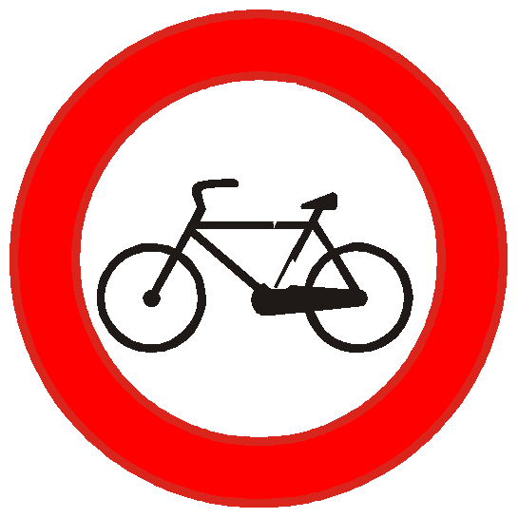
Если друг велосипед
Мчит тебя быстрей ракет,
Никогда не нужно ехать
Там, где знак увидишь этот.
(Проезд на велосипеде запрещен)

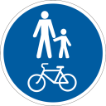Дорожка для пешеходов и велосипедистов
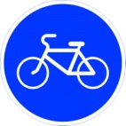Велосипедная дорожка
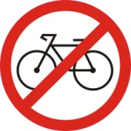Движение велосипедов запрещено

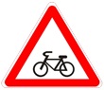Пересечение с велосипедной дорожкой
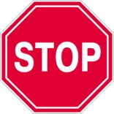Движение без остановки запрещено
Движение направо

Воспитатель. – Молодцы! Расскажите, что вам запомнилось? Что в нашей работе вам понравилось больше всего?

